L'Occitane abre loja on-line no Brasil
Camila Fusco

Empresa francesa investe em "luxo.com" e coloca o país como um dos cinco prioritários para investimentos

Ao lado de Rússia, Índia, China e México, o Brasil vai receber parte dos US$ 707 milhões levantados em IPO

Na esteira do crescimento do comércio eletrônico no Brasil, que em 2010 deve chegar próximo a R$ 15 bilhões, a francesa L'Occitane inicia nesta semana a sua operação virtual no país.

Com foco em consumidores de 25 a 35 anos, com expectativa de gastos médios entre R$ 150 e R$ 200, a loja será focada inicialmente no Estado de São Paulo e, a partir de fevereiro, será estendida a outras regiões.

A intenção, segundo Anna Chaia, presidente da subsidiária nacional, é utilizar a operação on-line como um canal de vendas complementar às 70 lojas físicas.

"A capilaridade trazida pelo canal virtual é um dos benefícios para um país de dimensões como o Brasil", diz.

O país representa o quinto maior faturamento da L'Occitane no mundo, com R$ 102 milhões por ano. A marca quer triplicar as receitas até 2012 tendo a loja on-line como um dos motores desse crescimento.

Para garantir a estratégia de "luxo.com", equipes foram contratadas para embalar os produtos individualmente. Cada pacote leva cinco minutos para ficar pronto, o quíntuplo do padrão das lojas de massa de e-commerce.

Para alavancar as vendas on-line de cosméticos - itens considerados sensíveis ao toque -, a L'Occitane pretende incluir amostras de outros produtos a cada pedido no início das operações.

"Estar na internet mesmo com produtos que exigem mais escolha é fundamental. Qualquer operação de varejo bem-sucedida é multicanal", diz Gastão Mattos, da consultoria especializada em internet GMattos.

O segmento de saúde e beleza hoje já tem uma participação importante nas vendas eletrônicas. Segundo a consultoria eBit, a categoria responde por 10% do volume de pedidos on-line - atrás de eletrodomésticos e livros.

A operação virtual é o último pilar da estratégia de crescimento da empresa no Brasil, além das lojas físicas e da venda em farmácias, iniciada neste semestre.

LUXO EMERGENTE

O país é uma das cinco nações eleitas como prioritárias, ao lado do México, da Rússia, da China e da Índia.

Em maio, a L'Occitane abriu 25% de seu capital na Bolsa de Hong Kong e captou US$ 707 milhões (cerca de R$°1,2 bilhão). Parte desse dinheiro está sendo dedicada à expansão das operações nesses mercados-chave.

Além da ampliação da operação on-line, até 2012 a L'Occitane pretende abrir mais 60 lojas no Brasil.

Outro símbolo emblemático da relevância do país está no desenvolvimento de uma fragrância específica de colônia voltada ao mercado brasileiro. Lançada há duas semanas, a colônia traz o primeiro rótulo em português.

Até o fim do ano, outro fato marcante é aguardado pela gestão. A loja da L'Occitane no Shopping Iguatemi, em São Paulo, caminha para ser a primeira em faturamento no mundo -as cifras não são reveladas- entre quase 1.600 pontos de venda.

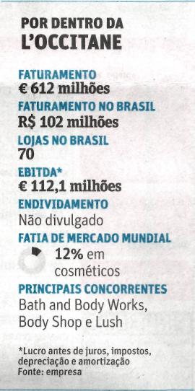

Fonte: Folha de S.Paulo, São Paulo, 16 nov. 2010, Mercado, p. B9.

